СТАТИСТИЧЕСКИЙ ОТЧЁТ
Клиническое исследование эффективности магнитотерапии
при болезни Паркинсона (ДИАМАГ)
Дата генерации: 22.01.2026 23:07

СОДЕРЖАНИЕ
1. Описание выборки (Table 1)
2. Первичные конечные точки
3. Вторичные конечные точки
4. Анализ респондеров
5. Заключение

1. ОПИСАНИЕ ВЫБОРКИ
Показатель | Группа 1 (n=12) | Группа 2 (n=10) | Группа 3 (n=11) | Группа 4 (n=11)
Возраст, лет (M ± SD) | 64.5 ± 6.6 | 67.5 ± 3.2 | 68.5 ± 6.3 | 64.5 ± 5.4
Пол (М/Ж) | 6/0 | 0/0 | 3/2 | 3/2
UPDRS III (V2), баллы | 11.5 [9.8–14.2] | 12.5 [10.0–14.0] | 9.0 [6.0–14.5] | 10.0 [8.0–15.5]

2. ПЕРВИЧНЫЕ КОНЕЧНЫЕ ТОЧКИ

УШОБП часть 2 (Повседневная активность)
Kruskal-Wallis: H = 0.31, p = 0.959. Различия между группами статистически не значимы.
Размер эффекта (ε²) = -0.067 (средний)
Bayes Factor (BF₁₀) = 9.09 (умеренное свидетельство в пользу H1)

Смешанный ANOVA (время × группа):
Эффект | F | p | η²p
Группа | 0.00 | <0.001 | —
Время | 0.00 | <0.001 | —
Взаимодействие | 0.00 | 0.001 | —

Описательные статистики по визитам:
Визит | Группа 1 | Группа 2 | Группа 3 | Группа 4
V2 | 6.5 [5.8–8.0] | 7.5 [6.0–8.0] | 6.0 [2.0–7.5] | 6.0 [3.5–9.0]
V3 | 6.0 [4.5–7.0] | 7.0 [6.0–7.0] | 5.0 [2.0–8.0] | 6.0 [3.0–8.5]
V4 | 5.0 [4.5–6.2] | 6.0 [5.2–6.8] | 5.0 [2.0–6.0] | 6.0 [3.0–8.0]
V5 | 5.0 [4.5–6.0] | 5.5 [5.0–6.0] | 5.0 [2.0–6.0] | 6.0 [3.0–7.0]
V6 | 5.0 [3.8–6.2] | 5.0 [5.0–6.0] | 5.0 [2.0–6.0] | 5.0 [3.0–7.0]

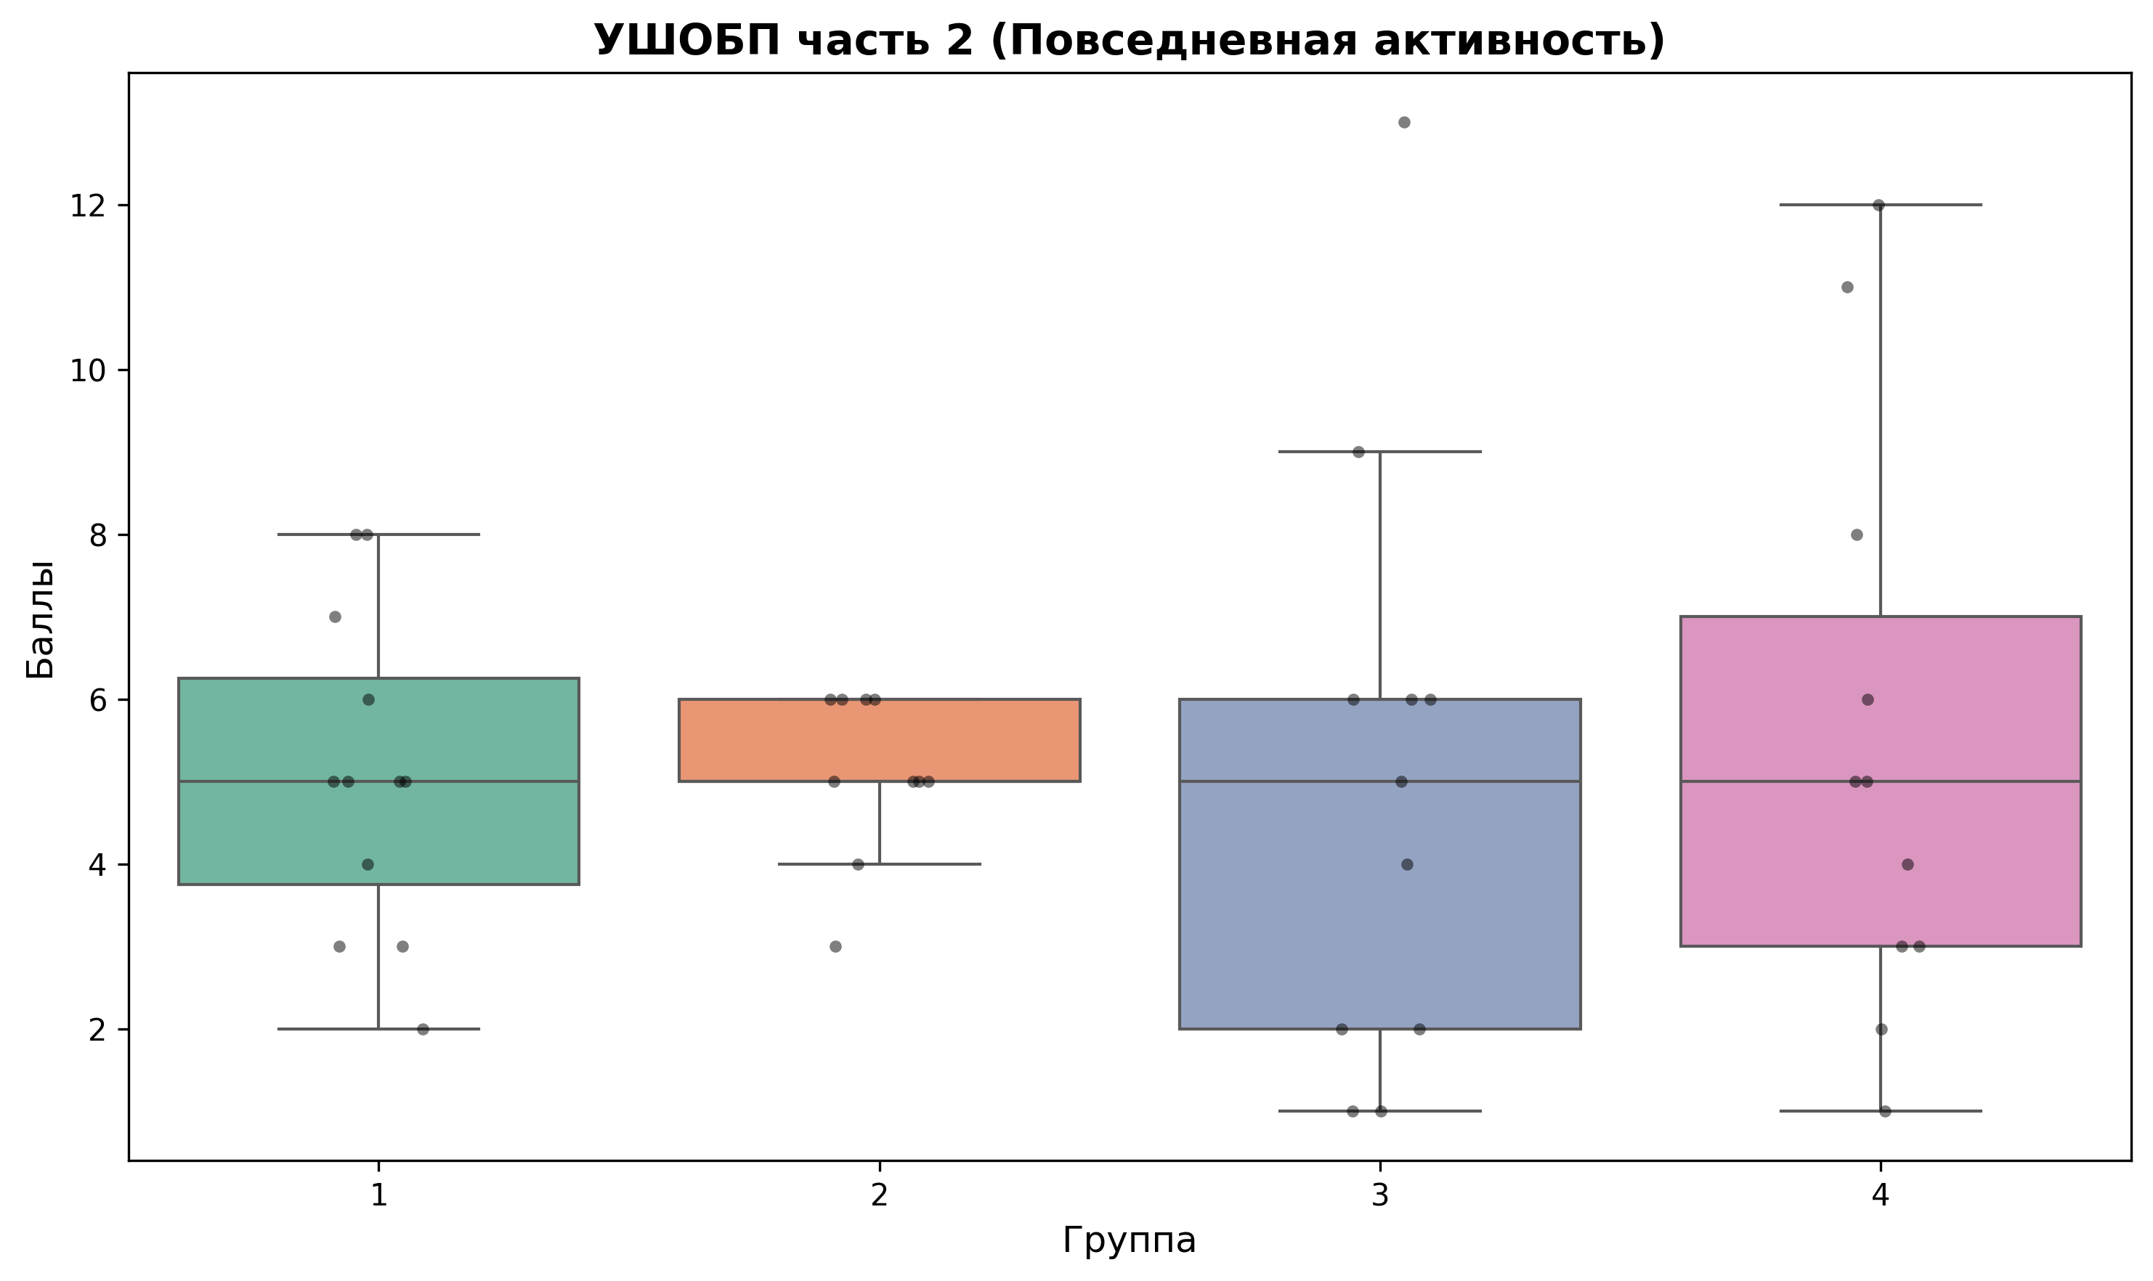
Рисунок: Межгрупповое сравнение UPDRS II на визите V6

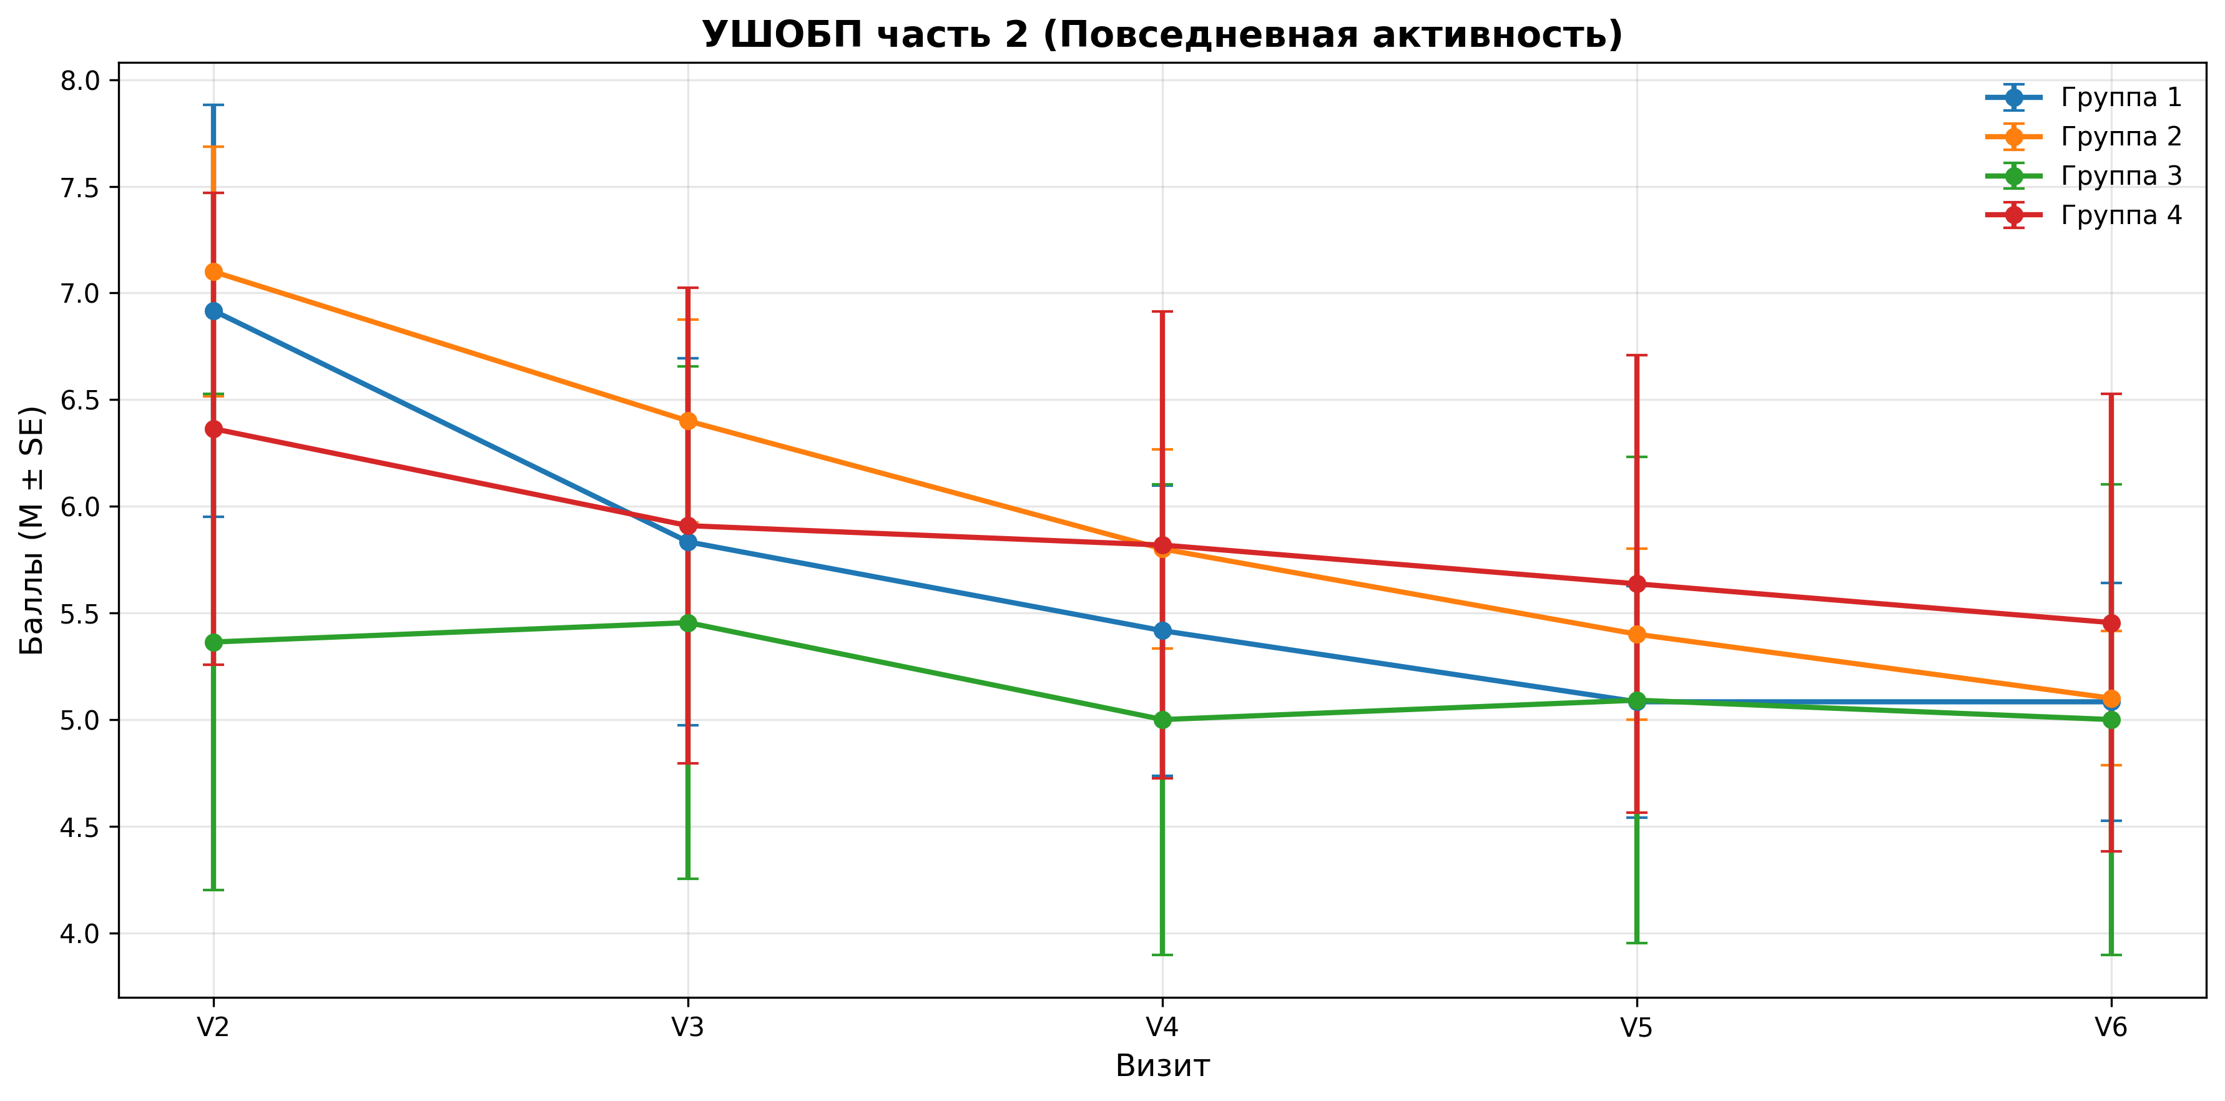
Рисунок: Динамика UPDRS II в ходе исследования (M ± SE)

УШОБП часть 3 (Двигательные функции)
Kruskal-Wallis: H = 2.21, p = 0.530. Различия между группами статистически не значимы.
Размер эффекта (ε²) = -0.020 (малый)
Bayes Factor (BF₁₀) = 1.09 (слабое свидетельство в пользу H1)

Смешанный ANOVA (время × группа):
Эффект | F | p | η²p
Группа | 0.00 | <0.001 | —
Время | 0.00 | <0.001 | —
Взаимодействие | 0.00 | <0.001 | —

Описательные статистики по визитам:
Визит | Группа 1 | Группа 2 | Группа 3 | Группа 4
V2 | 11.5 [9.8–14.2] | 12.5 [10.0–14.0] | 9.0 [6.0–14.5] | 10.0 [8.0–15.5]
V3 | 10.0 [9.8–11.8] | 10.0 [9.0–12.0] | 9.0 [5.0–14.0] | 11.0 [8.0–15.5]
V4 | 10.0 [9.0–10.2] | 9.0 [8.0–11.5] | 9.0 [5.5–14.0] | 10.0 [7.5–14.5]
V5 | 9.0 [7.0–10.0] | 8.5 [7.0–9.8] | 9.0 [5.5–14.0] | 8.0 [7.0–15.5]
V6 | 9.5 [6.0–10.2] | 7.5 [7.0–9.0] | 9.0 [5.5–14.0] | 8.0 [7.0–15.5]

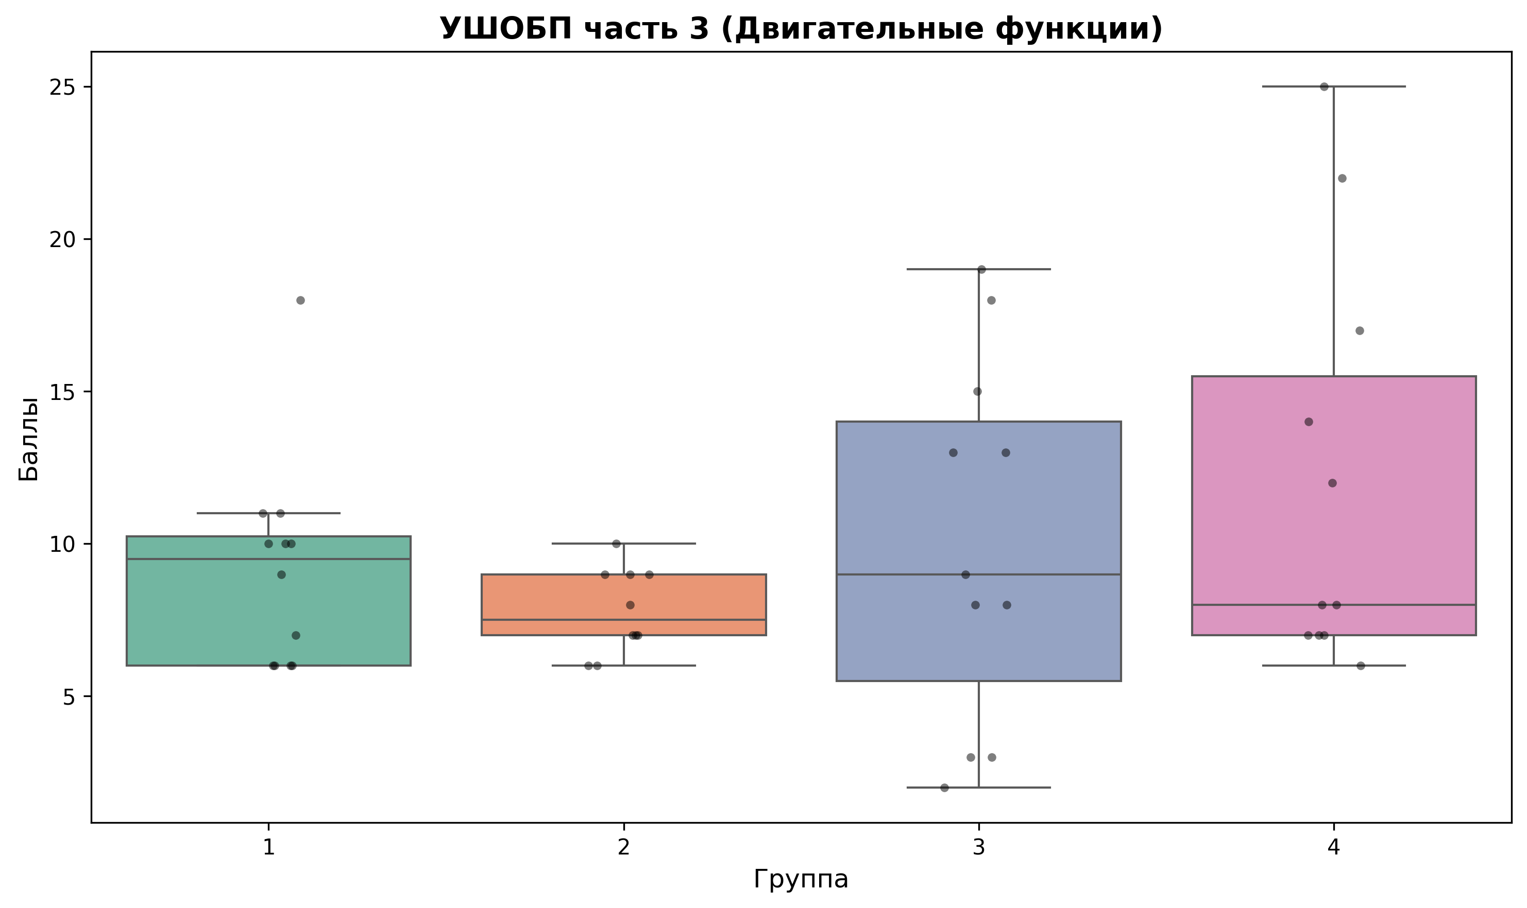
Рисунок: Межгрупповое сравнение UPDRS III на визите V6

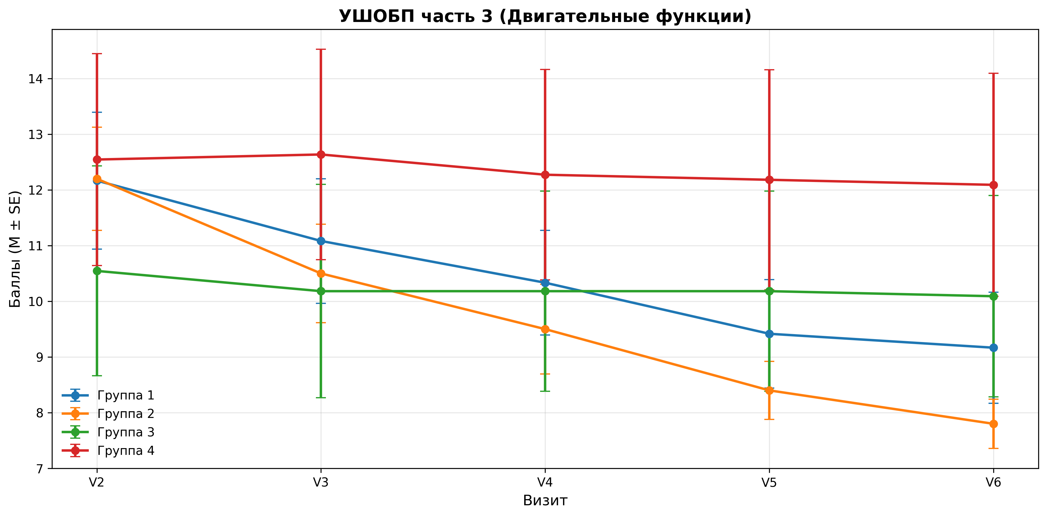
Рисунок: Динамика UPDRS III в ходе исследования (M ± SE)

3. ВТОРИЧНЫЕ КОНЕЧНЫЕ ТОЧКИ
Показатель | H (K-W) | p | Интерпретация
DASS-21 | 20.27 | <0.001 | Значимо
Epworth | 0.82 | 0.844 | Не значимо
Apathy | 6.21 | 0.102 | Не значимо
Fatigue | 5.06 | 0.167 | Не значимо
PDQ-39 | 7.14 | 0.068 | Не значимо
Stroop | 3.52 | 0.318 | Не значимо

DASS-21 (Депрессия, тревога, стресс)
Kruskal-Wallis: H = 20.27, p = <0.001
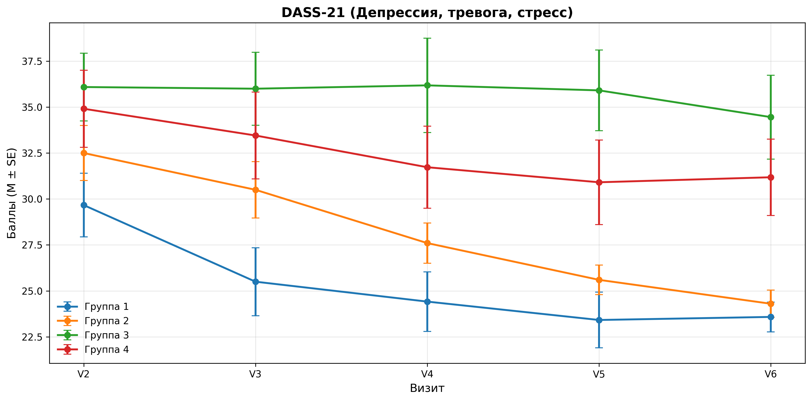

Шкала сонливости Эпуорта
Kruskal-Wallis: H = 0.82, p = 0.844
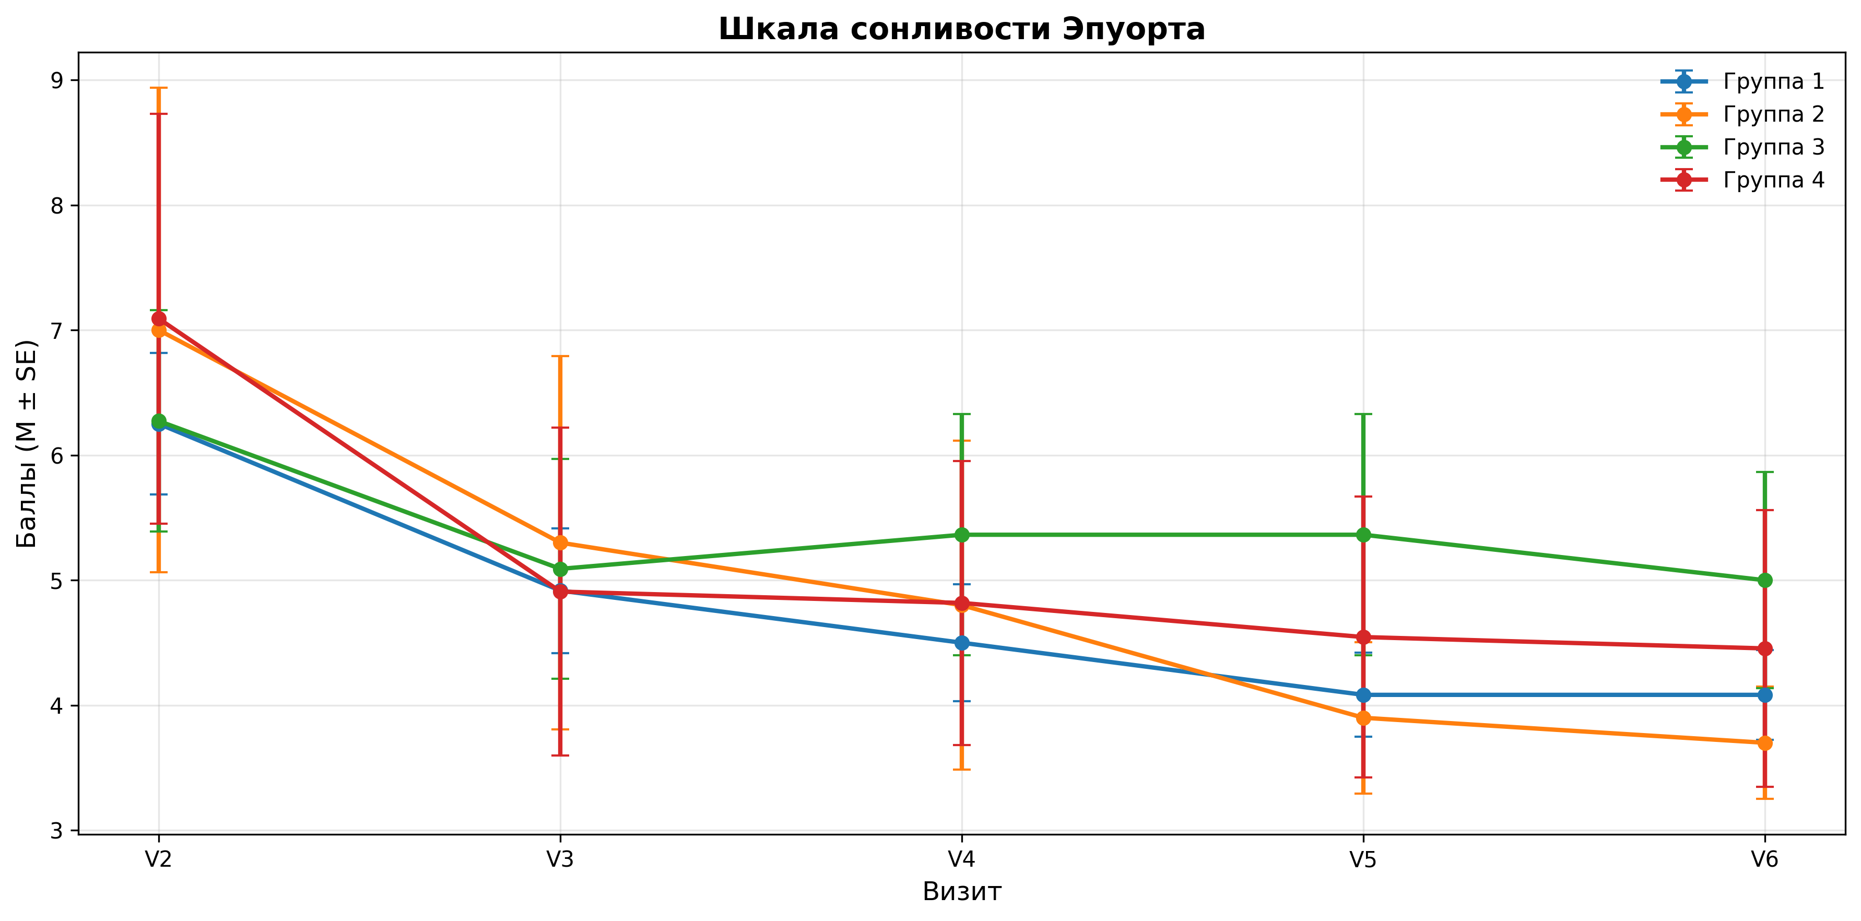

Шкала апатии Старкстейна
Kruskal-Wallis: H = 6.21, p = 0.102
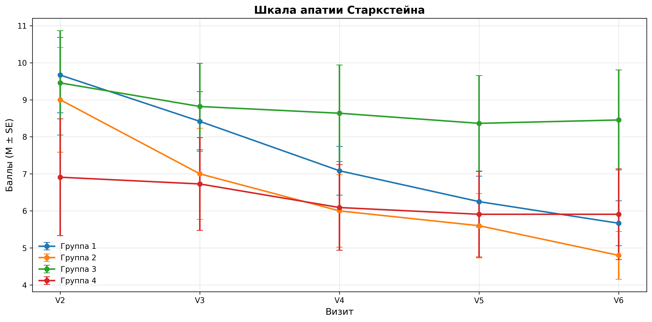

Шкала утомляемости при БП
Kruskal-Wallis: H = 5.06, p = 0.167
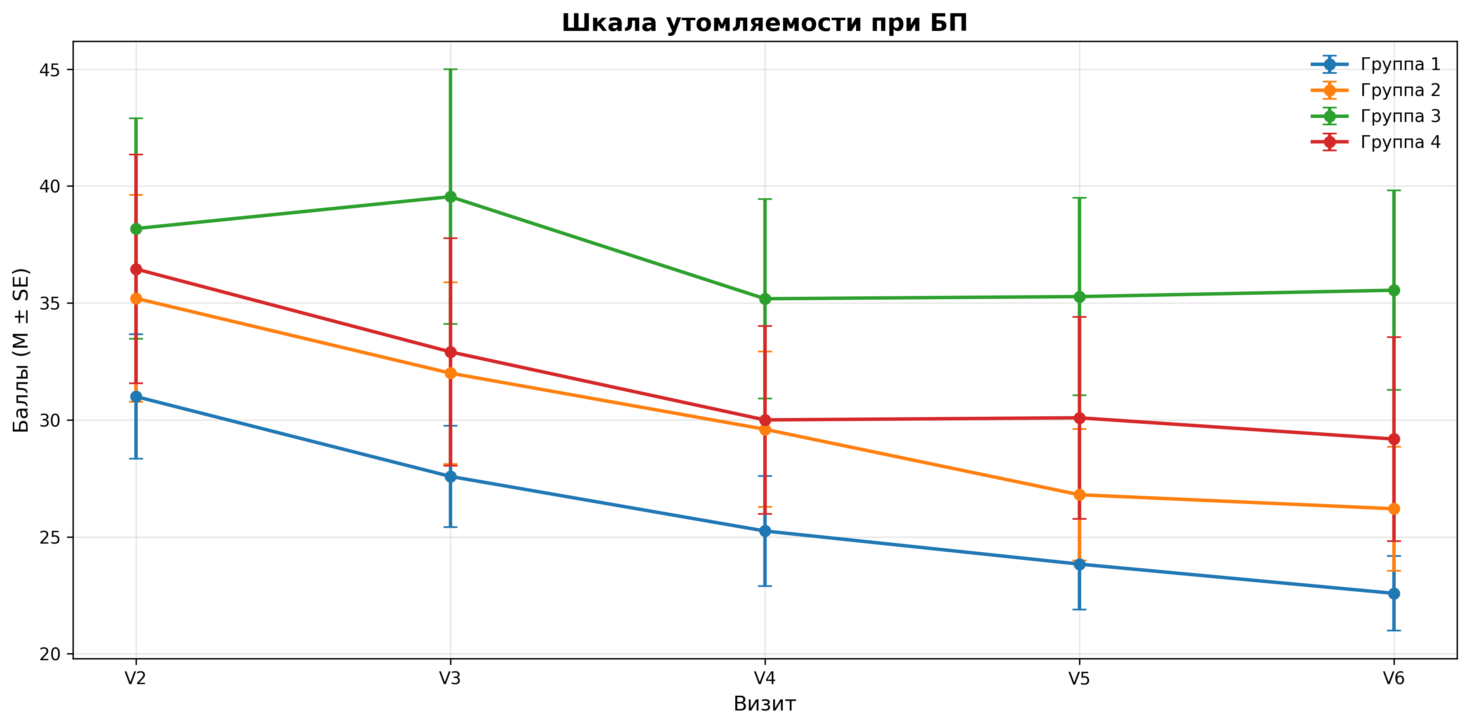

PDQ-39 (Качество жизни при БП)
Kruskal-Wallis: H = 7.14, p = 0.068
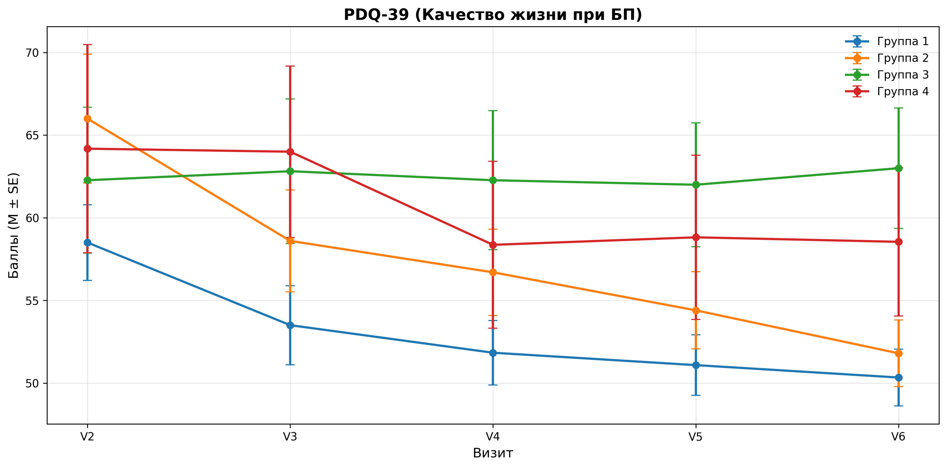

Индекс интерференции Струпа
Kruskal-Wallis: H = 3.52, p = 0.318
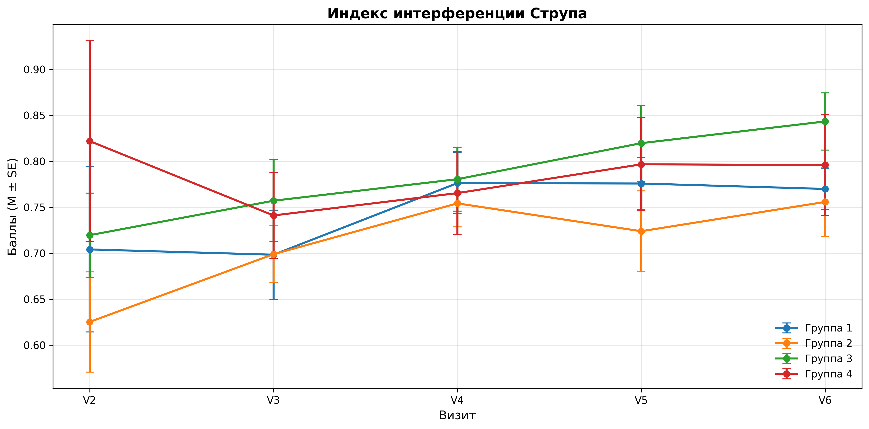

4. АНАЛИЗ РЕСПОНДЕРОВ
Критерий ответа: улучшение UPDRS III ≥ 20% от исходного уровня (V2 → V6)
Группа | N | Респондеры, n | Респондеры, %
Группа 1 | 12 | 6 | 50.0%
Группа 2 | 10 | 8 | 80.0%
Группа 3 | 11 | 1 | 9.1%
Группа 4 | 11 | 1 | 9.1%

Chi-square: p = 0.001

5. ЗАКЛЮЧЕНИЕ
На основании проведённого статистического анализа можно сделать следующие выводы:
• По показателю UPDRS II статистически значимых различий между группами не выявлено (p = 0.959)
• По показателю UPDRS III статистически значимых различий между группами не выявлено (p = 0.530)

Отчёт сгенерирован автоматически с использованием StatWizard.

